雨雪传感器
使用说明书
JXBS-3001-YX_485+开关
Ver1.0



产品简介

产品概述
雨雪传感器主要用来检测自然界中是否出现了降雨或者降雪的设备。本传感器采用交流阻抗测量方式，电极使用寿命长，不会出现氧化问题。本雨雪传感器可广泛应用于环 境、温室、养殖、建筑、楼宇等的雨雪有无的定性测量，安全可靠，外观美观，安装方便。

功能特点
采用交流阻抗测量形式，交流阻抗方式可以有效避免电极发生氧化电解，极大的提高寿命。雨雪测量结果精准，误报率几乎为零。
选配有加热功能，当检测到气温低时，自动启用下雪加热功能来加速去雪冰，是的测量的速率加快。

主要参数
参数名称 | 参数内容
直流供电 | 12V-24V DC
输出信号 | RS485输出/开关量输出
开关量类型 | 常开触点
检测对象 | 雨雪等降水天气
耗电 | ≤0.15W（@12V DC , 25℃）  ≤2.5W（@加热状态）
工作环境 | -20℃-60℃ 0-95%RH
开关量工作功率 | 120VAC/24VDC
加热功能开启温度 | 10℃

系统框架图
本传感器可以连接单独使用，首先使用12V直流电源供电，设备可以直接连接带有485接口的PLC，可以通过485接口芯片连接单片机。通过后文指定的modbus协议对单片机和PLC进行编程即可配合传感器使用。同时使用USB转485即可与电脑连接，使用我公司提供的传感器配置工具进行配置和测试。
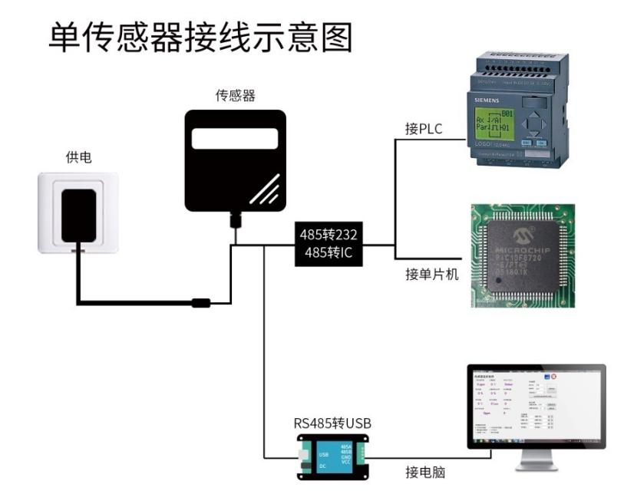
本产品也可以多个传感器组合在一条485总线使用，在进行485总线组合时请遵守“485总线现场接线守则”（见附录）。理论上一条总线可以接16个以上的485传感器，如果需要接更多的485传感器，可以使用485中继器扩充更多的485设备，另一端接入带有485接口的PLC、通过485接口芯片连接单片机，或者使用USB转485即可与电脑连接，使用我公司提供的传感器配置工具进行配置和测试。
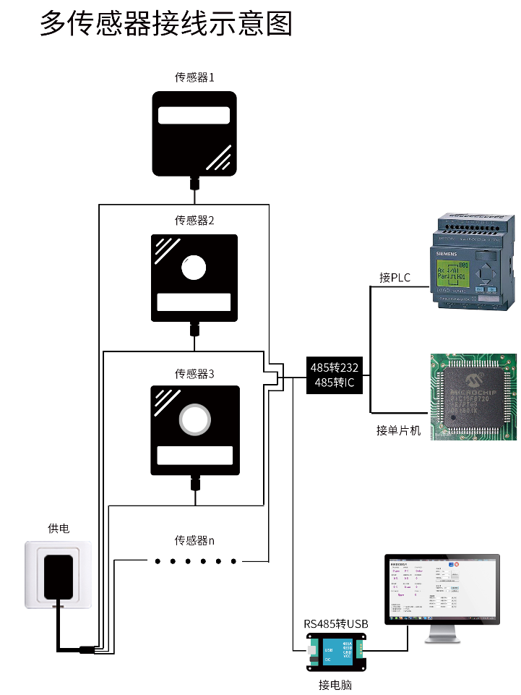

硬件连接

设备安装前检查
安装设备前请检查设备清单：
名称 | 数量
高精度传感器 | 1台
12V防水电源 | 1台（选配）
USB转485设备 | 1台（选配）
保修卡/合格证 | 1份

接口说明
电源接口为宽电压电源输入 12-24V 均可。485 信号线接线时注意 A/B 两条线不能接反，总线上多台设备间地址不能冲突。
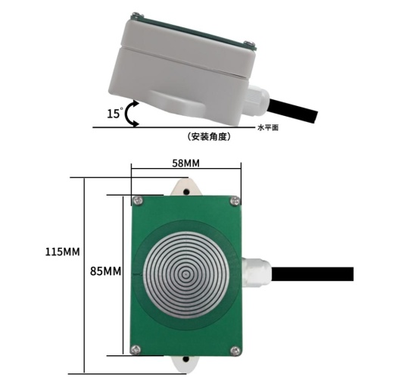
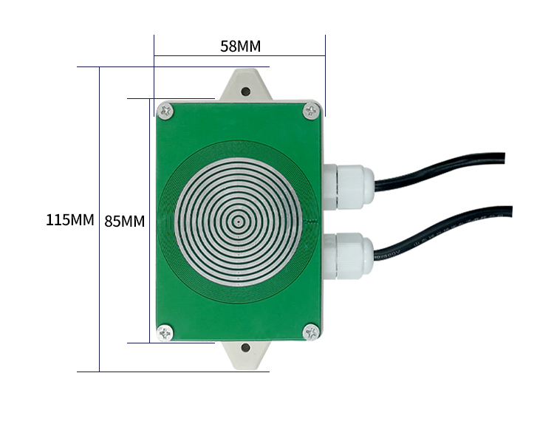
1
2
485+开关量型雨雪
（1：开关量2：485）
 | 线色 | 说明
电源 | 棕色 | 电源正（12-24VDC）
电源 | 黑色 | 电源负
通信 | 黄色 | 485-A
通信 | 蓝色 | 485-B
开关量 | 黄色 | 开关量
 | 蓝色 | 开关量

注意事项：请注意不要接错线序，错误的接线会导致设备烧毁。
开关量的功率较小，如果您需要接功率器件，请接中间继电器，详情请参见附加说明书。
出厂默认提供0.6米长线材 ，客户可根据需要按需延长线材或者顺次接线。
注意在某些出厂批次中可能提供的线序中没有黄色线，此时灰色线等价替换黄色线作用。

安装事宜
设备安装时为了避免长期积水，安装时应该有一定倾斜角度，一般选择15°左右即可，安装方式可以使用膨胀螺钉安装，具体的尺寸图如下所示：

自动加热
系统默认设定在10℃下时开启自动加热，只有当有雨雪判断后才开启自动加热，否则不会开启自动加热功能。
10℃以上为了方式昆虫干扰，默认不会开启自动加热。

配置软件安装及使用
我司提供配套的“传感器监控软件”，可以方便的使用电脑读取传感器的参数，同时灵活的修改传感器的设备ID和地址。

传感器接入电脑
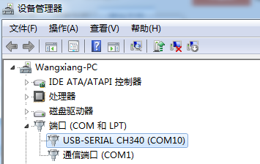
将传感器通过USB转485正确的连接电脑并提供供电后，可以在电脑中看到正确的COM口（“我的电脑—属性—设备管理器—端口”里面查看 COM 端口）。
如上图所示，此时您的串口号为COM10，请记住这个串口，需要在传感器监控软件中填入这个串口号。
如果在设备管理器中没有发现COM口，则意味您没有插入USB转485或者没有正确安装驱动，请联系技术人员取得帮助。

传感器监控软件的使用
配置界面如图所示，首先根据3.1章节的方法获取到串口号并选择正确的串口，然后单击自动获取当前波特率和地址即可自动探测到当前485总线上的所有设备和波特率。请注意，使用软件自动获取时需要保证485总线上只有一个传感器。
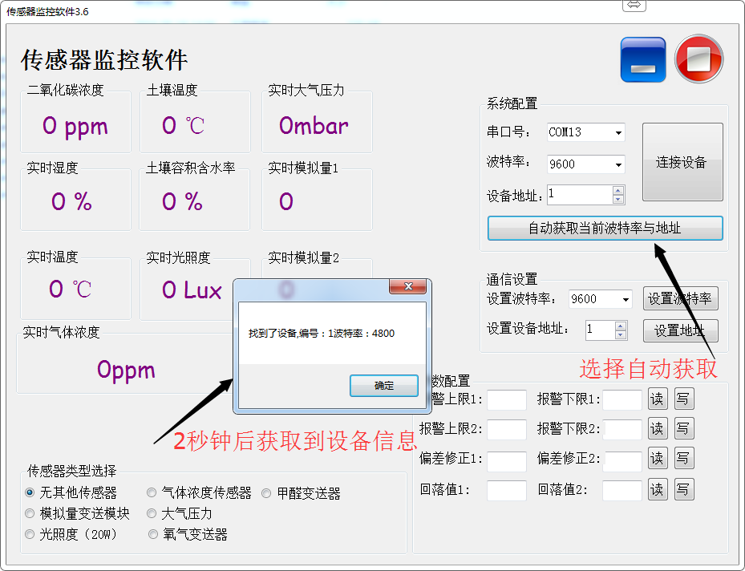
然后单击连接设备后即可实时获取传感器数据信息。
如果您的设备是气体浓度传感器，则请在传感器类型处选择“气体浓度传感器”，甲醛传感器选择“甲醛变送器”，模拟量变送器选择“模拟量变送模块”，大气压传感器选择“大气压力传感器”，光照度传感器选择“光照度20W”，氧气传感器选择“氧气变送器”，其他的传感器均选择默认的“无其他传感器”。

修改波特率和设备ID
在断开设备的情况下点击通信设置中的设备波特率和设置地址即可完成相关的设置，请注意设置过后请重启设备，然后“自动获取当前的波特率和地址”后可以发现地址和波特率已经改成您需要的地址和波特率。
如果您需要使用modbus指令修改波特率和地址，您可以参见附录“如何使用modbus指令修改波特率和地址”。

通信协议

通讯基本参数
参数 | 内容
编码 | 8 位二进制
数据位 | 8位
奇偶校验位 | 无
停止位 | 1位
错误校准 | CRC冗长循环码
波特率 | 2400bps/4800bps/9600bps可设，出厂默认为9600bps
编码 | 8 位二进制

数据帧格式定义
采用 Modbus-RTU 通讯规约，格式如下：
初始结构≥4字节的时间
地址码= 1字节
功能码= 1字节
数据区= N字节
错误校验= 16位 CRC 码
结束结构≥4字节的时间
地址码：为变送器的功能指示，本变送器只用到功能码 0x03（读取寄存器数据）。
数据区：数据区是具体地址，在通讯网络中是唯一的（出厂默认0x01）。
功能码：主机所发指令通讯数据，注意 16bits 数据高字节在前！
CRC 码：二字节的校验码。
问询帧
校验码  低位 | 地址码 | 功能码 | 寄存器  起始地址 | 寄存器长度 | 校验码  高位
1字节 | 1字节 | 1字节 | 2字节 | 2字节 | 1字节
应答帧
地址码 | 功能码 | 有效字节数 | 第一  数据区 | 第二  数据区 | 第N  数据区
1字节 | 1字节 | 2字节 | 2字节 | 2字节 | 2字节

寄存器地址
寄存器地址 | PLC组态地址 | 内容 | 操作
0010H | 40011 | 检测是否降雨（1代表发生降雨，0代表正常） | 只读
0100H | 40101 | 设备地址（0-252） | 读写
0101H | 40102 | 波特率（2400/4800/9600） | 读写

通讯协议示例以及解释
问询帧
地址码 | 功能码 | 起始地址 | 数据长度 | 校验码  低位 | 校验码高位
0x01 | 0x03 | 0x00 0x10 | 0x00 0x01 | 0x85 | 0xcf
应答帧（例如读到发生降雨）
地址码 | 功能码 | 返回  有效字节数 | 数据区 | 校验码  低位 | 校验码  高位
0x01 | 0x03 | 0x02 | 0x00 0x01 | 0xB8 | 0x9A
降雨情况：
0001 H(十六进制)=发生了降雨

